南阳一中2017年春期高二第一次月考
化学试题
可能用到的相对原子质量: B—11 C—12 N—14 O—16 F—19 Na—23 Mg—24 Si—28 P —31
一．选择题（每题3分，共48分）
1.下列化学用语的理解正确的是( )
A．Cr的价电子排布式为3d⁴4s²
B．电子式为 可以同时表示羟基和氢氧根离子
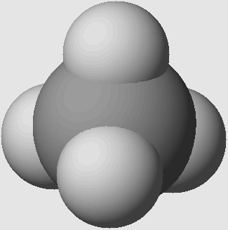
C．1s²2s²2p³ 和 1s²2s²2p⁴ 能形成AB₂型共价化合物
D．填充模型为 可以同时表示CH₄和CCl₄分子

2.下列说法不正确的是（ ）WWW.ziyuanku.com
A.某外围电子排布为4f⁷5d¹6s²基态原子，该元素位于周期表中第六周期第ⅢB族
B.在元素周期表中，s区，d区和ds区的元素都是金属(氢元素除外)
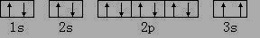
C. 某基态原子外围电子的核外电子排布图为 它违背了泡利原理
D. Xe元素的所在族的原子的外围电子排布式均为ns²np⁶，属于非金属元素

3．右表代表周期表中的几种短周期元素，下列说法中错误的是( )
A．ED₄分子中各原子均达8电子结构
B．AD₃和ED₄两分子的中心原子均为sp³杂化
C．A、B、C第一电离能的大小顺序为C＞B＞A
D．C、D气态氢化物稳定性强弱和沸点高低均为C＞D
4.下列各组微粒的空间构型相同的是( )
①NH₃和H₂O ②NH₄⁺和H₃O＋ ③NH₃和H₃O＋
④O₃和SO₂ ⑤CO₂和C₂H₂ ⑥SiO₄⁴⁻和ClO₄⁻
A．全部 B．除①④⑥以外 C．③④⑤⑥ D．②⑤⑥
5.下列化合物中含有手性碳原子的是( )
A． B．CH₃——COOH C． CCl₂F₂ 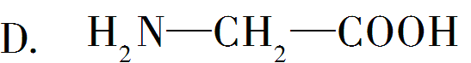
6.下列关于苯乙炔的说法错误的是 （ ）
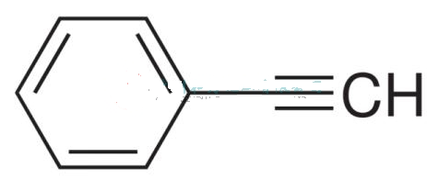
A．该分子有8个σ键，5个π键
B．该分子中碳原子有sp和sp²杂化
C．该分子存在非极性键
D．该分子中有8个碳原子在同一平面上
7.下列说法中正确的是（ ）
A．P₄和CH₄都是正四面体分子且键角都为109º28ˊ
B．H₂O是一种非常稳定的化合物，这是由于氢键所致
C．NO₃⁻和CO₃²⁻是等电子体，均为平面正三角形结构
D．金属晶体与熔融态的离子晶体导电都是物理变化

8.下列说法正确的是
A．124g P₄含有的P－P键的个数为6N_{A}
B．12g石墨中含有的C－C键的个数为2N_{A}
C．12g金刚石中含有的C－C键的个数为1.5N_{A}
D．60gSiO₂中含Si－O键的个数为2N_{A}
9.有X、Y、Z、W、M五种短周期元素，其中X、Y、Z、W同周期， Z、M同主族； X⁺与M^{2－}具有相同的电子层结构；离子半径：Z^{2－}＞W－；Y的单质晶体熔点高、硬度大，是一种重要的半导体材料。下列说法中，正确的是( )
A． X、M两种元素只能形成X₂M型化合物
B．由于W、Z、M元素的氢气化物相对分子质量依次减小，所以其稳定性依次降低
C．元素Y、Z、W的单质晶体属于同种类型的晶体
D．元素X、W和M的可形成组成为XWM的强氧化剂
10.离子键、共价键、金属键、范德华力都是微粒之间的不同作用力，下列物质：①Na₂O₂ ②SiO₂ ③氦气 ④金刚石 ⑤NH₄Cl ⑥白磷 含有上述任意两种作用力的是
A．①②④ B．①③⑥ C．①⑤⑥ D．③④⑤
11.已知NaCl的摩尔质量为58.5 g·mol^{－1}，其晶体密度为d g·cm^{－3}， ziyuanku.com
钠离子与最接近的氯离子的核间距离为a cm，那么阿伏加德罗常数的值可表示为（ ）
A．117a³d B．58.5/(2a³d) C．234/(a³d) D．58.5/(4a³d)
12.下列各组有机物中，其一氯代物的数目不相等的是 （ ）
A．正戊烷和正己烷 B．苯和乙烷
C．对二甲苯和2,2-二甲基丙烷 D．甲苯和2-甲基丁烷
13.下列说法中错误的是 （ ）
①化学性质相似的有机物是同系物
②分子组成相差一个或几个CH₂原子团的有机物是同系物ziyuanku.com
③若烃中碳、氢元素的质量分数相同，它们必定是同系物
④互为同分异构体的两种有机物的物理性质有差别，但化学性质必定相似
A. ①②③④ B.只有②③ C. 只有③④ D. 只有①②③
14.某有机物如右图。下列说法不正确的是（ ）$来&源：ziyuanku.com

A．该有机物属于饱和烷烃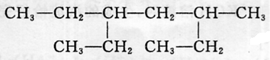
B．该烃的名称是3—甲基—5—乙基庚烷
C．该烃与2，5—二甲基—3—乙基己烷互为同系物
D．该烃的一氯取代产物共有8种
- 表述1正确，且能用表述2加以正确解释的选项是( )
 | 表述1 | 表述2
A | 在水中，NaCl的溶解度比I₂的溶解度大 | NaCl晶体中Cl－与Na＋间的作用力大于碘晶体中分子间的作用力
B | 通常条件下，CH₄分子比PbH₄分子稳定性高 | Pb的原子半径比C的大，Pb与H之间的键能比C与H间的小
$来&源：ziyuanku.comC | 在形成化合物时，同一主族元素的化合价相同 | 同一主族元素原子的最外层电子数相同
D | P₄O₁₀、C₆H₁₂O₆溶于水后均不导电 | P₄O₁₀、C₆H₁₂O₆均属于共价化合物

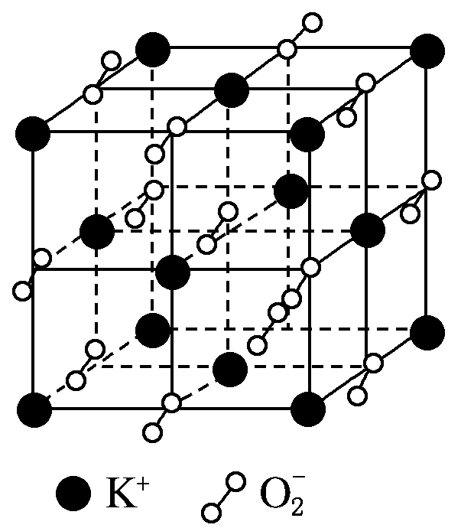
16、高温下超氧化钾晶体呈立方体结构，晶体中氧的化合价部分为0价，部分为－2价。如右图所示为超氧化钾晶体的一个晶胞(晶体中最小的重复单元)，则下列说法中正确的是( )
A．晶体中每个K＋周围有8个O，每个O周围有8个K＋
B．超氧化钾的化学式为KO₂，每个晶胞含有4个K＋和4个O
C．晶体中与每个K＋距离最近的K＋有8个
D．晶体中，0价氧与－2价氧的数目比为2:1
二．非选择题（每空2分，共52分）
17.（14分）前四周期元素A、H、C、D、E的原子序数依次增大，基态A原子核外电子占据3个轨道，基态B原子核外电子占据3个能级且每个能级上电子数相等，C的双原子单质分子中σ键和π键数目之比为1:2，D的最高正化合价和最低负化合价之和等于4；基态E原子核外有6个未成对电子。
（1）基态E原子的外围电子排布图为_____________________；基态D原子核外电子占据的能量最高的能级符号为_____________。
(2)A元素的各级电离能如下：
能级(I) | I₁ | I₂ | I₃ | I₄ | I₅
电离能/kJ·mol⁻¹ | 800.6 | 2427 | 3660 | 25026 | 32827
分析上表数据知，相邻两个电子的电离能中，I₃和I₄之间差异最大，其主要原因是_____________________________。资*源%库
(3)A、B、C元素的最高价氧化物对应的水化物酸性依次增强，其原因是_________________________。
(4)氯元素与A、B、C元素组成的共价分子ACl₃、BCl₄、CCl₃中，中心原子采用sp³杂化、立体构型为三角锥形的是_______(填分子式)。
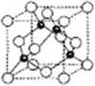
(5)A、C形成立方晶体，晶体结构类似金刚石，如图所示。已知：该晶体密度为ρg·㎝⁻³，N_{A}代表阿伏伽德罗常数的值。
①该晶体的化学式为__________。
②在该晶体中，A与C形成共价键的键长(d)为_____pm（列式即可）
18.（14分）运用元素周期律研究元素及其化合物的性质具有重要的意义。
I.部分短周期主族元素的最高价氧化物对应的水化物（浓度均为0.01mol.L⁻¹)溶液的pH和原子序数的关系如图所示。
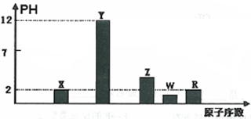资*源%库 ziyuanku.com
（1）元素R在周期表中的位置是______________；元素Z的原子结构示意图是__________。
（2）元素Y和W形成的Y₂W₂型化合物中含有化学键的类型为_____________。
II.短周期元素C、O、S能形成多种化合物，如CO₂、CS₂、COS等。
（1）下列能说明碳、硫两种元素非金属性相对强弱的是____________（填序号）
A. S与H₂发生化合反应比C与H₂化合更容易
B.酸性:H₂SO₃ >H₂CO₃
C.CS₂中碳元素为+4价，硫元素为-2价
（2）铅（Pb）、锡（Sn）、锗（Ge）与元素C同主族。常温下其单质在空气中，锡、锗不反应，而铅表面会生成一层氧化铅；锗与盐酸不反应，而锡与盐酸反应。由此可得出以下结论：
①锗的原子序数为__________________。
②它们+4价氢氧化物的碱性由强到弱顺序为_________________（填化学式）。
（3）羰基硫（COS）可作为一种熏蒸剂，能防止某些昆虫、线虫的危害，其分子结构和CO₂相似。用电子式表示羰基硫（COS）的形成过程：________________________。
19.（8分）过渡金属元素氧化物的应用研究是目前科学研究的前沿之一，试回答下列问题：
Ⅰ. 二氧化钛作光催化剂能将居室污染物甲醛、苯等有害气体可转化为二氧化碳和水，达到无害化。有关甲醛、苯、二氧化碳及水说法正确的是 。
A．苯与B₃N₃H₆互为等电子体
B．甲醛、苯分子中碳原子分别采用sp³、 sp²杂化
C．苯、二氧化碳是非极性分子，水和甲醛是极性分子
D．水的沸点比甲醛高得多，是因为水分子能能形成分子内氢键
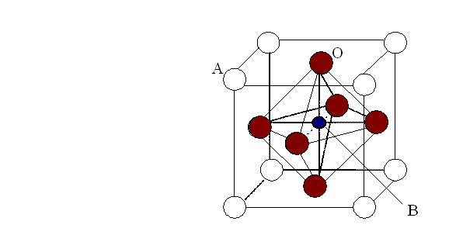
Ⅱ. 2007年诺贝尔物理学奖为法国科学家阿尔贝·费尔和德国科学家彼得·格林贝格尔共同获得，以表彰他们在巨磁电阻效应（CMR效应）研究方面的成就。某钙钛型复合氧化物（如右图），以A原子为晶胞的顶点，A位可以是Ca、Sr、Ba或Pb，当B位是V、Cr、Mn、Fe时，这种化合物具有CMR效应。
⑴用A、B、O表示这类特殊晶体的化学式： 。
⑵已知La为+3价，当被钙等二价元素A替代时，可形成复合钙钛矿化合物La_{1-x}A_{x}MnO₃, (x < 0.1)，此时一部分锰转变为+4价。导致材料在某一温度附近有反铁磁-铁磁、铁磁-顺磁转变及金属-半导体的转变，则La_{1-x}A_{x}MnO₃中三价锰与四价锰的物质的量之比为： 。（用含x的代数式表示）
（3）下列有关说法正确的是 。
A．镧、锰、氧分别位于周期表f、d、p区
B．氧的第一电离能比氮的第一电离能大
C．铬的堆积方式与钾相同，则其堆积方式如右图：
D．锰的电负性为1.59 ，Cr的电负性为1.66，说明锰的金属性比铬强
20.（18分）硼及其化合物在工农业生产中应用广泛。
（1）基态硼原子的核外电子排布式为__________，有_______种不同能量的电子。
（2）BF₃溶于水后．在一定条件下可转化为H₃O⁺·[B(OH)F₃]⁻，该物质中阳离子的空间构型为_____________，阴离子的中心原子轨道采用________杂化；Cu²⁺也易和NH₃形成配离子，已知NF₃与NH₃的空间构型都是三角锥形，但NF₃不易与Cu^{2＋}形成配离子，其原因是_________________________________________________。
（3）与BH₄⁻互为等电子体的分子是_______________(写化学式）。
（4）EminBF₄的熔点为12 ℃，在常温下为液体，由有机物阳离子[Emin]⁺和[BF4]⁻构成。该物质的晶体属于_________晶体。
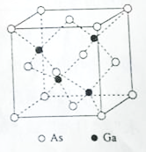
（5）与硼同主族的Ga可与As形成 GaAs晶体，该晶体的熔点为1238℃，密度为ρg·cm⁻³，其晶胞结构如图所示。该晶体的类型为________________。Ga和As的摩尔质量分别为M_{Ga} g·mol⁻¹ 和M_{As} g·mol⁻¹，原子半径分别为r_{Ga} pm和r_{As} pm，阿伏伽德罗常数值为N_{A}，则GaAs晶胞中原子的体积占晶胞体积的百分率为____________________。

南阳一中2017年春期高二第一次月考化学答案
1-----5CDCCB 6----10ACADC 11----16BCACBB
17.(1)略(2分)3p(2分)
(2)硼原子的I₃、I₄对应的2个电子分別处于不同的能层或硼原子失去第3个电子后，达到稳定结构，不易再失去电子(或其他合理说法，2分）
(3)B、C、N的非金属性依次增强或H₃BO₃、H₂CO₃、HNO₃的非羟基氧原子个数依次为0、1、2(2分)
(4)NC1₃(2分)
(5)①BN(2分) ②$\frac{\sqrt{3}}{4}$$\sqrt[3]{\frac{\text{100}}{N_{A}·p}}$×10¹⁰(2分)
18 I.（1）第三周期第VIIA族：（2分） 略 P原子的结构示意图（2分）
（2）离子键、共价键。（2分）
II.（1）AC（2分）
（2）①32 （2分） ②Pb（OH）₄＞Sn（OH）₄＞Ge（OH）₄ （2分）
（3）①略COS的电子形成过程 2分
19.Ⅰ、AC（2分） Ⅱ、（1）ABO₃（2分）
（2）（1-X）/X （2分） （3）AD（2分）
20.（1）1s²2s²2p¹ （2分） 3（2分）
- 三角锥形（2分） sp³（2分）
F的电负性比N大，N—F成键电子对向F偏移，导致NF₃中N原子核对其孤对电子的吸引能力增强，难以形成配位键，故NF₃不易与Cu^{2＋}形成配离子。（2分）
（3）CH₄(或SiH₄)（2分） （4） 离子（2分）
（5）原子晶体（2分）； （2分）

